1.Створити мережі, як показано на рис. 1. Рекомендовані моделі комутаторів Catalyst2960, безпровідний маршрутизатор –WRT300N. В мережі Data Centerпідключити сервери до портів відповідно рис. 1

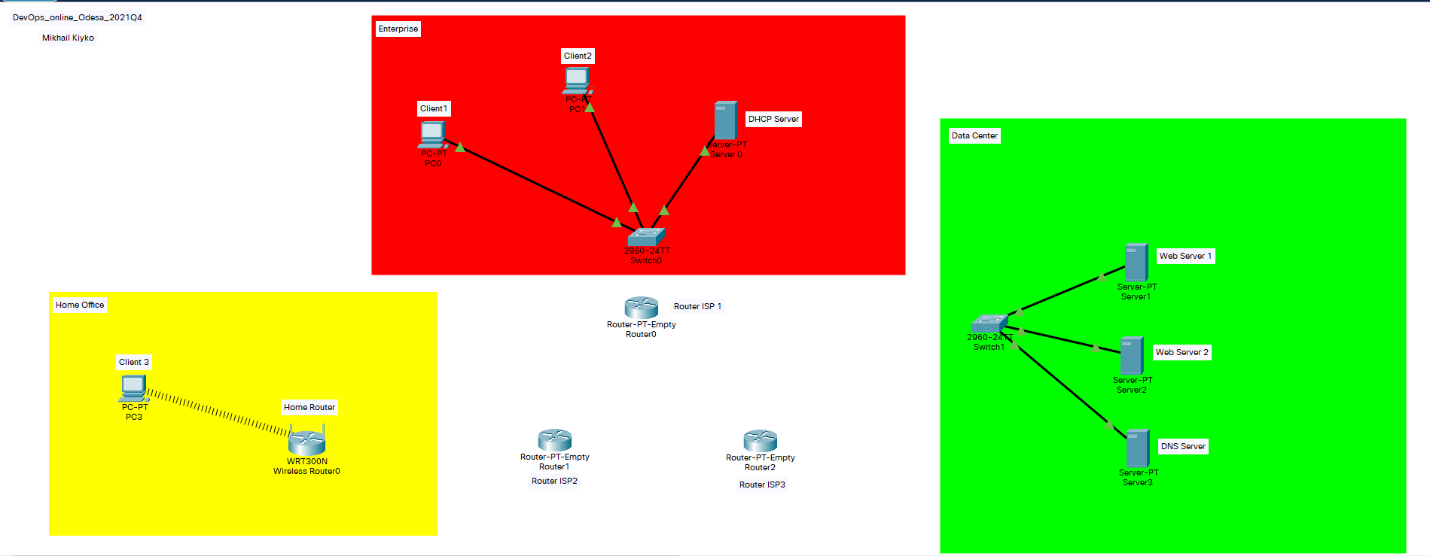

2.В мережі Enterpriseпризначити статичні адреси, сформовані за таким правилом: Адреса мережі 10.Y.D.0/24, де Y–дві останні цифри з вашого року народження, D–дата народження. Хостовачастина адреси Client1 –10, Client2 –20, DHCPServer–100. Наприклад, якщо ви народились 25-го квітня 1999 р., то адреса мережі буде 10.99.25.0/24, а адреса Client1-10.99.25.10/24

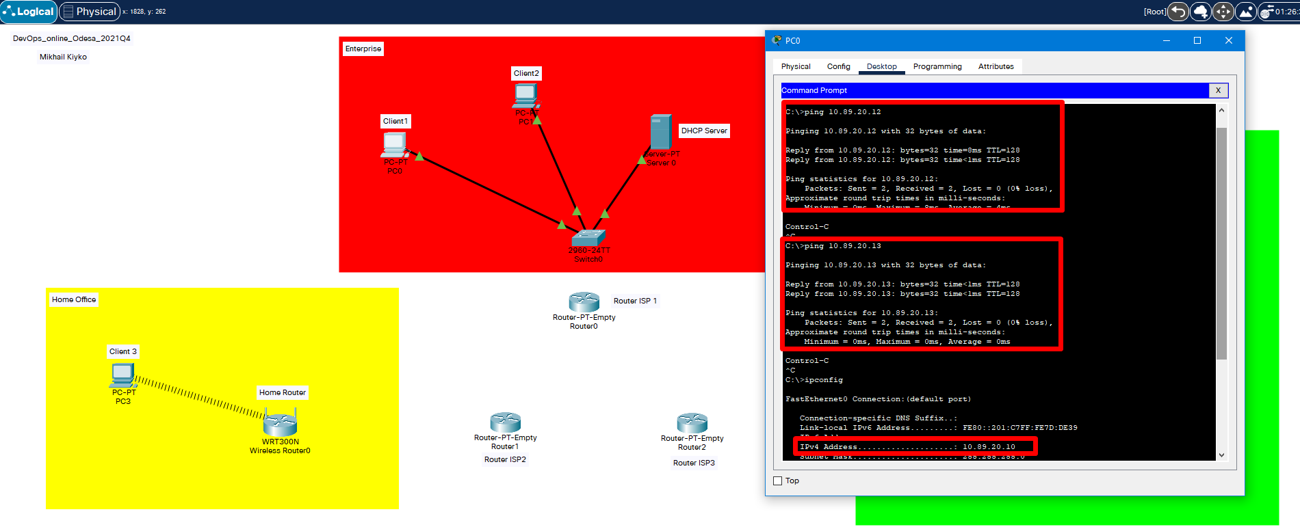

4.В мережі DataCenterпризначити статичні адреси,сформовані за таким правилом: M.D.Y.0/24, де М –номер місяця народження, Dі Yаналогічно попередньому. Хостова частина WebServer1 –50, WebServer2 –100, DNSServer–150. Таким чином адреса DNSServerбуде 4.25.99.150

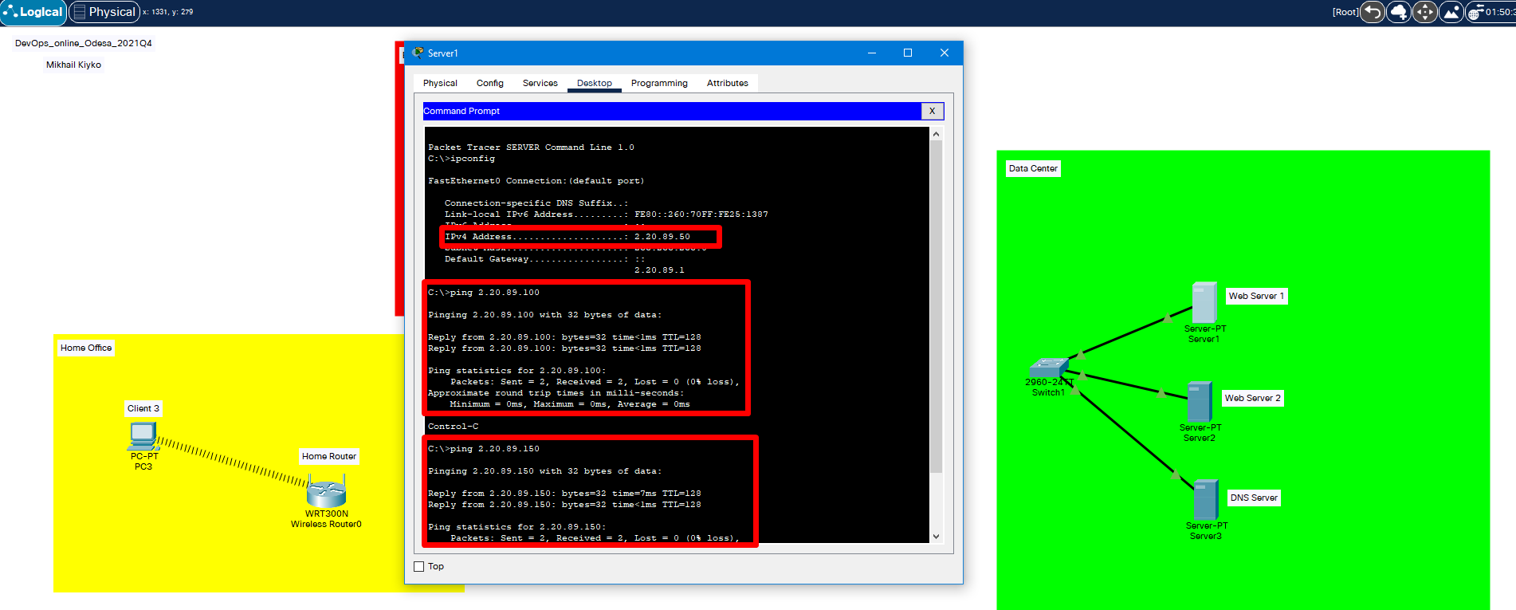

5.Перевірити зв'язок за допомогою команди ping

Done